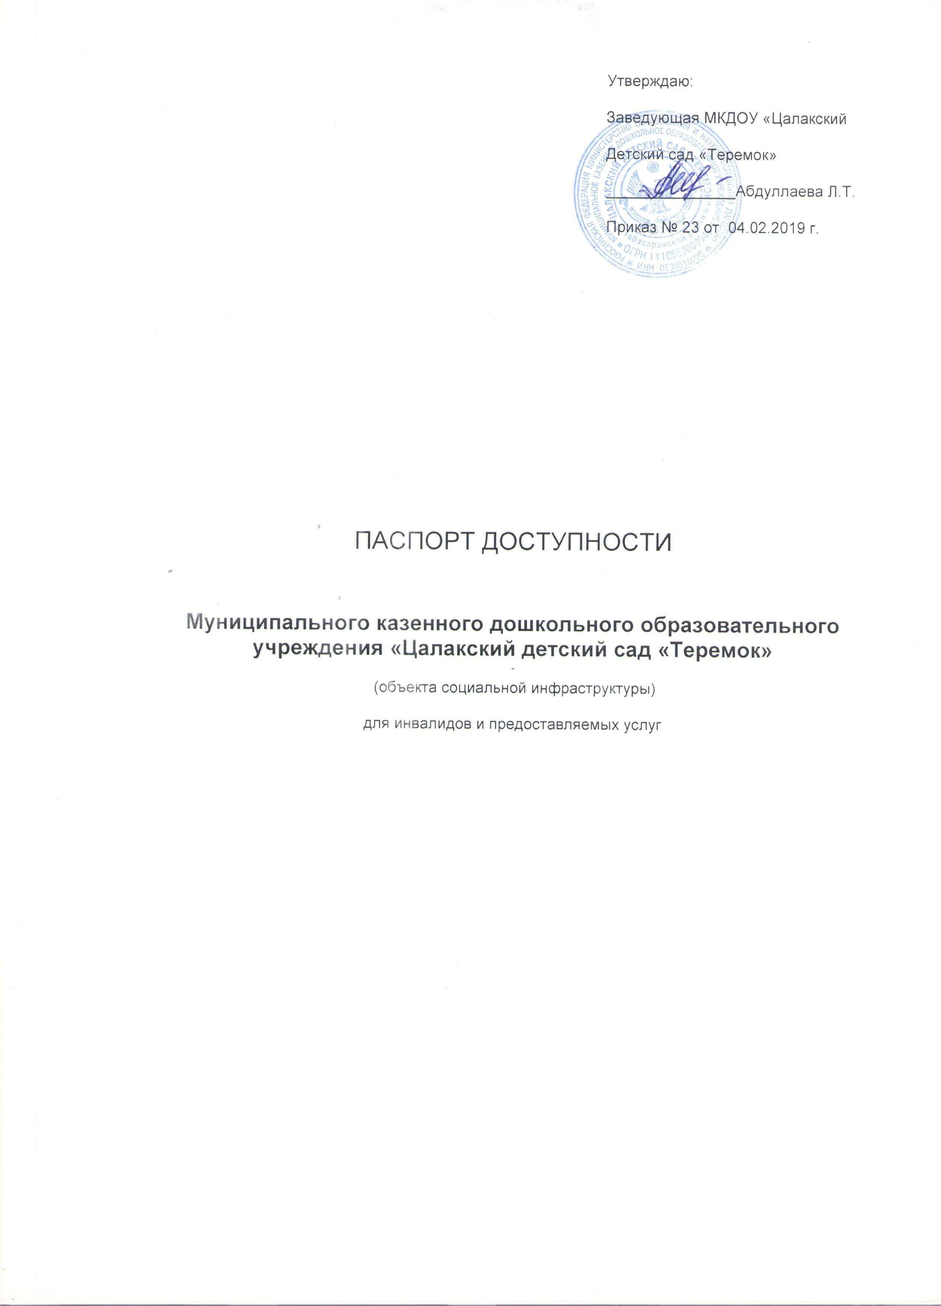
- Общие сведения об объекте

1.1. Вид (наименование) объекта: муниципальное казенное дошкольное образовательное учреждение «Цалакский детский сад «Теремок»
1.2. Полный почтовый адрес объекта 368650 РД,Табасаранский район,с.Хучни,ул.Цалакская 109
1.3. Сведения о размещении объекта:
отдельно стоящее здание 2(два) этажа, 140 квм;
часть здания _____-_____ этажей (или на ____-_______ этаже), ____-_____ кв. м,
наличие прилегающего земельного участка (да, нет), 644квм
1.4. Год постройки здания: 2008, год последнего капитального ремонта ____.
1.5. Дата предстоящих плановых ремонтных работ: текущего - 2019,
капитального ___-______.
Сведения об организации, расположенной на объекте
1.6. Название организации (учреждения) (полное юридическое наименование -
согласно Уставу, краткое наименование): муниципальное казенное дошкольное образовательное учреждение «Цалакский детский сад «Теремок» (МКДОУ «Цалакский детский сад «Теремок»)
1.7. Юридический адрес организации (учреждения), телефон, e-mail: 368650 РД,Табасаранский район,с.Хучни,ул.Цалакская 109. , тел.-8-963-421-61-06, e-mail –lara.abdullaeva.80@mail.ru
1.8. Основание для пользования объектом (оперативное управление, аренда, собственность):аренда
1.9. Форма собственности (государственная, негосударственная): государственная.
1.10. Территориальная принадлежность (федеральная, региональная, муниципальная): муниципальная.
1.11. Вышестоящая организация (наименование): Администрация МР «Табасаранский район»
1.12. Адрес вышестоящей организации, другие координаты (полный почтовый адрес, телефон): 368650,РД, Табасаранский район, с.Хучни, ул. Османова, 32,тел-(87249)23040, (87249) 23-4-35, , e-mail - tabasaranmo@gmail.com

- Характеристика деятельности организации на объекте (по обслуживанию населения).

2.1. Сфера деятельности (здравоохранение, образование, социальная защита, физическая культура и спорт, культура, связь и информация, транспорт, жилой фонд, потребительский рынок и сфера услуг, места приложения труда (специализированные предприятия и организации, специальные рабочие места для инвалидов)): образование.
2.2. Категории обслуживаемого населения по возрасту: (дети, взрослые
трудоспособного возраста, пожилые; все возрастные категории):
дети дошкольного возраста с 3 до 7 лет.
2.3. Категории обслуживаемых инвалидов: инвалиды на коляске, инвалиды с патологией опорно-двигательного аппарата, по зрению, по слуху, с умственной отсталостью: нет.
2.4. Виды услуг: реализация основных общеобразовательных программ дошкольного образования, присмотр и уход.
2.5. Форма оказания услуг (на объекте, с длительным пребыванием, проживанием, на дому, дистанционно): с пребыванием с 7.30 час. до 16.30 час., выходные: суббота, воскресенье, праздничные дни.
2.6. Плановая мощность: посещаемость (количество обслуживаемых в день),
вместимость, пропускная способность 40 детей.
2.7. Участие в исполнении индивидуальной программы реабилитации инвалида,
ребенка-инвалида (да, нет): нет.

- Состояние доступности объекта

3.1. Путь следования к объекту пассажирским транспортом (описать маршрут движения с использованием пассажирского транспорта):
--------------- ;
- наличие адаптированного пассажирского транспорта к объекту: нет.
3.2. Путь к объекту от ближайшей остановки пассажирского транспорта:
3.2.1. Расстояние до объекта от остановки:
- ;
-
3.2.2. Время движения (пешком):
- внутри села 5-15 минут

3.2.3. Наличие выделенного от проезжей части пешеходного пути (да, нет) да.
3.2.4. Перекрестки: нерегулируемые; регулируемые, со звуковой сигнализацией, таймером; нет
3.2.5. Информация на пути следования к объекту: акустическая, тактильная, визуальная; нет.
3.2.6. Перепады высоты на пути (съезды с тротуара): , нет.
Их обустройство для инвалидов на коляске: да, нет.
3.3. Организация доступности объекта для инвалидов - форма обслуживания <*>

N строки | Категория инвалидов (вид нарушения) | Вариант организации доступности объекта (формы обслуживания) <**>
1. | Все категории инвалидов и маломобильных групп населения <***> | нет
2. | в том числе инвалиды:
2.1. | передвигающиеся на креслах-колясках | нет
2.2. | с нарушениями опорно-двигательного аппарата | нет
2.3. | с нарушениями зрения | нет
2.4. | с нарушениями слуха | нет
2.5. | с умственными нарушениями | нет

--------------------------------
<*> С учетом СП 35-101-2001, СП 31-102-99;
<**> указывается один из вариантов ответа: «А» (доступность всех зон и помещений - универсальная); «Б» (специально выделенные для инвалидов участки и помещения); «ДУ» (дополнительная помощь сотрудника, услуги на дому, дистанционно); «Нет» (не организована доступность);
<***> указывается худший из вариантов ответа.
3.4. Состояние доступности основных структурно-функциональных зон

N п/п | Основные структурно-функциональные зоны | Состояние доступности для основных категорий инвалидов <*>
N п/п | Основные структурно-функциональные зоны | К  для передвигающихся на креслах-колясках | О  с другими нарушениями опорно-двигательного аппарата | С  с нарушениями зрения | Г  с нарушениями слуха | У  с умственными нарушениями | Для всех категорий маломобильных групп населения <**>
1 | 2 | 3 | 4 | 5 | 6 | 7 | 8
1. | Территория, прилегающая к зданию (участок) | ДУ | ДУ | ДУ | ДЧ | ДЧ | ДУ
2. | Вход (входы) в здание | нет | нет | нет | ДЧ | ДЧ | нет
3. | Путь (пути) движения внутри здания, включая пути эвакуации | нет | нет | нет | ДЧ | ДЧ | нет
4. | Зона целевого назначения здания (целевого посещения объекта) | нет | ДУ | ДУ | ДЧ | ДЧ | нет
5. | Санитарно-гигиенические помещения | нет | ДУ | ДУ | ДЧ | ДЧ | нет
6. | Система информации и связи (на всех зонах) | нет | нет | нет | нет | нет | нет
7. | Пути движения к объекту (от остановки транспорта) | ДУ | ДУ | ДУ | ДЧ | ДЧ | ДУ
8. | Все зоны и участки <**> | нет | нет | нет | нет | нет | нет

--------------------------------
<*> Указывается: ДП - доступно полностью (доступность для всех категорий инвалидов и других маломобильных групп населения); ДЧ - доступно частично (досягаемость мест целевого назначения для отдельных категорий инвалидов); ДУ - доступно условно (организация помощи сотрудниками учреждения (организации) или иной альтернативной формы обслуживания (на дому, дистанционно и др.)); Нет - недоступно (не предназначен для посещения инвалидами и другими маломобильными группами населения);
<**> указывается худший из вариантов ответа.
3.5. ИТОГОВОЕ ЗАКЛЮЧЕНИЕ о состоянии доступности объекта социальной инфраструктуры:
- территория, прилегающая к зданию доступна для всех категорий инвалидов, осложнена для инвалидов с поражением зрения, в связи с отсутствием специальных обозначений;
- вход в здание возможен для всех, кроме инвалидов-колясочников, так как этому препятствует недостаточная ширина дверных проемов и отсутствие пандусов.
- пути движения по зданию частично доступны, включая пути эвакуации, только для инвалидов с поражением слуха и с умственными нарушениями; недоступны для инвалидов-колясочников (ширина лестничного пролетов и отсутствие пандусов, делает это невозможным), с другими нарушениями опорно-двигательного аппарата и с поражением зрения (отсутствие специальных приспособлений);
- санитарно-гигиенические помещения частично доступны, кроме инвалидов-колясочников;
- система информации и связи отсутствует для всех категорий инвалидов, кроме телефонной связи между объектами целевого назначения;
- пути движения к объекту недоступны для инвалидов-колясочников.

Таким образом, 100% доступности всех зон и помещений для всех категорий инвалидов нет.

- Управленческое решение

4.1. Рекомендации по адаптации основных структурных элементов объекта:

N п/п | Основные структурно-функциональные зоны | Рекомендации по адаптации объекта (вид работы)
N п/п | Основные структурно-функциональные зоны | не нуждается (доступ обеспечен) | ремонт (текущий, капитальный); оснащение оборудованием | индивидуальное решение с техническими средствами реабилитации | технические решения невозможны - организация альтернативной формы обслуживания
1 | 2 | 3 | 4 | 5 | 6
1. | Территория, прилегающая к зданию (участок) | Имеется плиточное покрытие. | - увеличить ширину полосы движения;  - установить рельефные и силуэтные указатели;  - установить  указатели направления движения. | - | -
2. | Вход (входы) в здание | Имеется распашная дверь. | - установить нескользкое покрытие;  - установить звуковые, визуальные и тактильные ориентиры. | - | -
3. | Путь (пути) движения внутри здания, включая пути эвакуации | - | - ликвидировать пороги;  - установить на лестничных маршах рельефные пластины с номерами этажей;  - установить поручни на путях следования;  - установить звуковые, визуальные и тактильные ориентиры. |  | Подъем на второй этаж инвалидов колясочников не возможен.
4. | Зона целевого назначения здания (целевого посещения объекта) | - | - ликвидировать пороги;  - установить поручни на путях следования;  - установить звуковые, визуальные и тактильные ориентиры. | Приобрести одноместные столы для детей-инвалидов для работы стоя. | Подъем на второй этаж инвалидов колясочников не возможен.
5. | Санитарно-гигиенические помещения | - | - установить поручни по боковым сторонам помещения.  - установить рельефные и цветовые опознавательные знаки. | - | Подъем на второй этаж инвалидов колясочников не возможен.
6. | Система информации и связи (на всех зонах) | Наличие телефонной точки на первой этаже в доступном месте. | - установить | Обеспечение радиосвязи, домофона на групповых и административных дверях. | -
  графические, световые, звуковые средства сигнализации.
7. | Пути движения к объекту (от остановки транспорта) | - | - установить звуковые, визуальные и тактильные ориентиры. |  | Оснащение регулируемого пешеходного перехода звуковым сигналом.
8. | Все зоны и участки | - | - | - | -

<*> Указываются конкретные рекомендации по каждой структурно-функциональной
зоне.
4 февраля 2019 года

